Учитель: Зеленкова Марина Ивановна, МБОУ «Курьинская средняя общеобразовательная школа» имени М.Т. Калашникова
Тема: Сила Архимеда (7 класс, 2 часа в неделю)

Пояснительная записка
Урок решения задач по теме, позволяет проверить уровень усвоения и применения полученных знаний и умений для решения задач на определение выталкивающей силы, веса тела в жидкости или газе.
Данный урок продолжает развитие познавательных интересов, интеллектуальных и творческих способностей, самостоятельности в приобретении новых знаний при решении физических задач и выполнении экспериментальных исследований с использованием информационных технологий.
В течение урока в учениках воспитывается убежденность в возможности познания природы, в необходимости разумного использования достижений науки и технологий для дальнейшего развития человеческого общества, уважения к творцам науки и техники; отношения к физике как к элементу общечеловеческой культуры.

Тип урока: Решение задач.
Цель урока: Продолжить развивать умение сравнивать, обобщать, делать выводы. Воспитание познавательной деятельности, активности, самостоятельности, умения работать в группе. Закрепление ранее изученного материала.
Задачи обучения (дидактические задачи): закрепить формулу и условия применения закона Архимеда
Задачи развития: развитие теоретического мышления, умений обобщать и систематизировать знания.
Задачи воспитания: развитие познавательного интереса учащихся и их творческих способностей; развитие их ценностных ориентаций – осознание практической ценности знаний, их значимости в современной жизни; развитие умения планировать и регулировать свои действия в соответствии с поставленной задачей, ·развитие умения формулировать собственное мнение и отстаивать свою позицию.

Оборудование: карточки
- текстом стихотворения для анализа
- с тестами,
- с задачами
ТСО: компьютер, проектор, интерактивная доска.
Карта урока
№ | Этапы урока | Деятельность учителя | Деятельность учащихся | Используемые методы.  Результаты этапа
1 | Организационный момент  (2 мин) | Приветствие учащихся.  Отметка отсутствующих в классе в журнале с помощью дежурных учащихся.  Сообщение о необходимости выполнения требований техники безопасности в кабинете. | Приветствие учителя | Полная готовность класса и оборудования, быстрое включение учащихся в деловой ритм.
3 | Целеполагание  и мотивация  (5 мин) | Создание проблемных ситуаций.  Учащимся раздается текст стихотворения и предлагается проанализировать его в соответствии с изученным материалом.  Закон Архимеда  Марк Львовский  Архимед открыл закон,  Мылся в ванне как-то он,  Полилась на пол вода,  Догадался он тогда.  Сила действует на тело,  Так природа захотела,  Шар летит как самолёт,  Что не тонет, то плывёт!  И в воде груз легче станет,  И тонуть он перестанет,  Океаны вдоль Земли,  Покоряют корабли! | Предполагаемые ответы:  - Закон Архимеда  - Направление силы Архимеда  - Воздухоплавание  - Условия плавания тел  - Плавание судов | Методы:  1. Эвристическая беседа с учениками.  2. Совместный анализ рассуждений учеников.  Результаты:  1. Возникновение у учеников внутренней потребности включения в учебную деятельность при создании проблемной ситуации;  2. Определение цели и направления учебной деятельности.
3 | Целеполагание  и мотивация  (5 мин) | Мы подошли к итоговым урокам по теме «Сила Архимеда», что будет являться темой урока сегодня?  Цель урока? | Отвечают на вопросы и записывают ответы в тетради:  Тема – «Решение задач».  Цель урока – Закрепление ранее изученного материала, подготовиться к контрольной работе
3 | Целеполагание  и мотивация  (5 мин) | Чтобы достичь цели урока, нам необходимо составить план наших действий. Какие будут предложения? | Выявляют последовательность действий, указанных учителем и записывают их в тетради:  - решение задач у доски и в тетради одновременно. (без комментариев)  - проверка решенной задачи с обсуждением и выставлением оценки за решение. ( на доске с помощью разноцветных маркеров)
4 | Решение задач  (25 мин) | Обучающимся раздаются карточки из сборника дидактических материалов А.Е. Марон, Е.А. Марон.  (приложение 1) | Решают задачи. | Методы:  - Теоретический (анализ условия задач).  - Практический (применение знаний к решению задач)  Результаты:  1. Активные действия учащихся с объемом изучения; максимальное использование самостоятельности в добывании знаний и овладении способами действий.  2.  Обобщение и систематизация знаний.
6 | Закрепление учебного материала  (5 мин) | Для того что бы успешно решать задачи, необходимо хорошо понимать и анализировать изученные явления и законы. У вас на партах лежат карточки с мини - тестом по данной теме, предлагаю в качестве обобщения прорешать его.  (приложение 2) | Устный анализ тестовых заданий | Методы:  практическая работа (решение качественных задач)  Результаты: Самостоятельное выполнение заданий, требующих применения знаний в знакомой и измененной ситуации
7 | Информация о домашнем задании  (1 мин) | Целью домашнего задания является ликвидация пробелов по теме индивидуально у каждого ученика.  Учащиеся готовят опорный конспект по теме, где отражают наиболее сложные для него вопросы данной темы. | Записывают домашнее задание в дневники | Результаты:  Реализация необходимых и достаточных условий для успешного выполнения домашнего задания всеми учащимися в соответствии с актуальным уровнем их развития.
8 | Рефлексия  (2 мин) | Главная наша задача – подвести итоги уроку и наметить перспективы деятельности на следующем уроке.  Фронтальный опрос:  1. Какие понятия мы сегодня повторили? | Предполагаемые ответы учащихся:  Сила Архимеда, грузоподъемность, условия плаванья тел, воздухоплаванье. | Методы:  рефлексия учебно-познавательной деятельности  Результаты: Адекватность самооценки учащегося оценке учителя.  Получение учащимися информации о реальных результатах учения.  Открытость учащихся в осмыслении своих действий и самооценке.
8 | Рефлексия  (2 мин) | 2. Что мы запланировали сделать, что удалось выполнить за урок? | Прорешать задачи на закон Архимеда. Научится выражать неизвестную величину из формулы силы Архимеда. Рассчитывать подъемную силу.

Литература
- Перышкин, А.В. Физика, 7 класс / А.В. Перышкин. - 2-е изд.- М.: Дрофа, 2010.
- Марон А. Е. Физика. 7 класс : дидактические материалы / А. Е. Марон, Е. А. Марон. - 2-е изд., стереотип. - М.: Дрофа, 2005.

Приложение 1
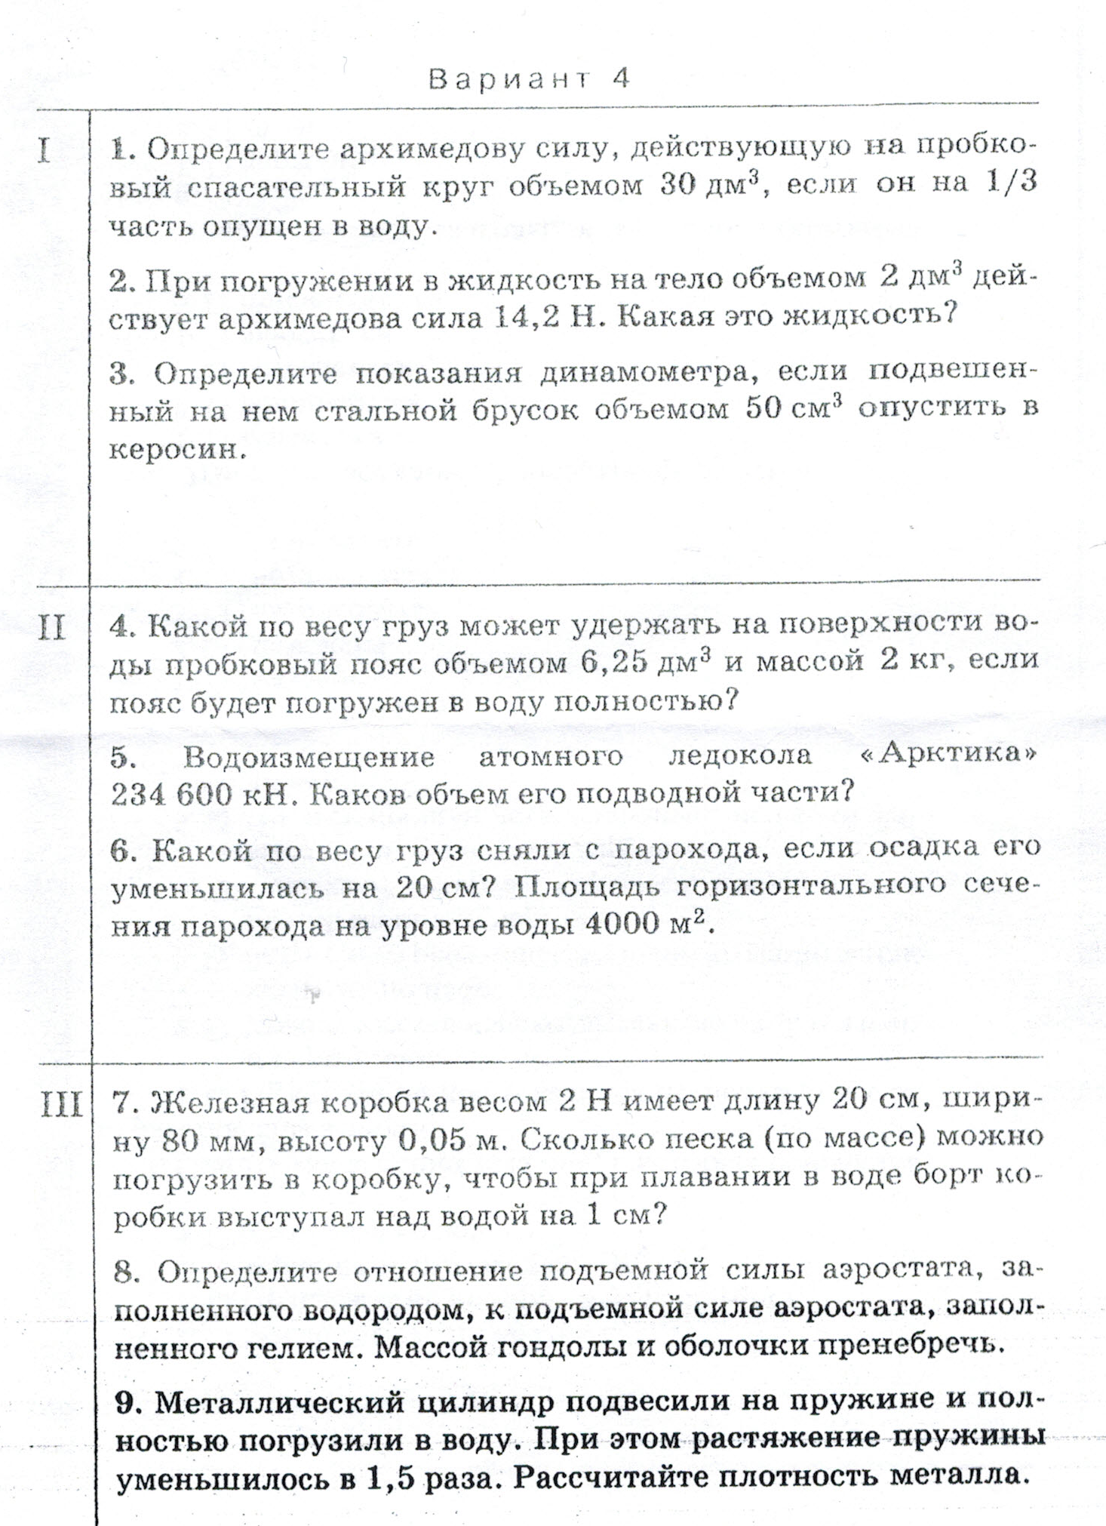

Приложение 2

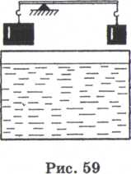

1. На рычаге уравновешены разные по объему бруски (рис. 59). Нарушится ли равновесие рычага, если бруски опустить в керосин?
А. Перетянет больший по объему брусок.
Б. Перетянет меньший по объему брусок.
В. Равновесие не нарушится.
2. К коромыслу весов подвешены два алюминиевых цилиндра одинакового объема.
Нарушится ли равновесие весов, если один цилиндр поместить в воду, а другой — в спирт?
А. Не нарушится.
Б. Перевесит цилиндр, помещенный в воду.
В. Перевесит цилиндр, помещенный в спирт.
3. Если сила тяжести, действующая на погруженное в жидкость тело, больше архимедовой силы, то тело...
А. Тонет.
Б. Всплывает.
В. Находится в равновесии внутри жидкости.
4.В какой жидкости не утонет лед?
А.В спирте.
Б. В нефти.
В. В воде.
5.Два шарика, свинцовый и железный, равной массы подвешены к коромыслу весов. Нарушится ли равновесие весов, если шарики опустить в воду?
А. Равновесие не нарушится.
Б. Перетянет железный шарик.
В. Перетянет свинцовый шарик.
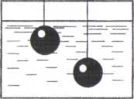

Рис 58
6. На какое из двух одинаковых тел действует меньшая архимедова сила
(рис. 58)?
А. На тело 1.
Б. На тело 2.
В. На оба тела одинаковая.
7 Если сила тяжести, действующая на погруженное в жидкость тело, меньше
архимедовой силы, то тело...
А. всплывает.
Б. тонет.
В. находится в равновесии внутри жидкости.
- В какой жидкости будет плавать кусок парафина?
А. В бензине.
Б. В керосине.
В. В воде

